МИНОБРНАУКИ РОССИИ
Санкт-Петербургский государственный
электротехнический университет
«ЛЭТИ» им. В.И. Ульянова (Ленина)
Кафедра Информационные системы и технологии

отчет
по лабораторной работе №3
по дисциплине «Программирование»
Тема: Указатели

Студент гр. 0323 |  | Пикинер Д.А.
Преподаватель |  | Глушенко А.Г.

Санкт-Петербург
2020
Цель работы.
Необходимо написать программу, которая:
- Используя арифметику указателей, заполняет квадратичную целочисленную матрицу порядка N (6,8,10) случайными числами от 1 до N*N согласно схемам, приведенным на рисунках. Пользователь должен видеть процесс заполнения квадратичной матрицы
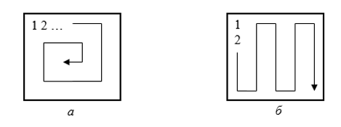
- Получает новую матрицу, из матрицы п. 1, переставляя ее блоки в соответствии со схемами
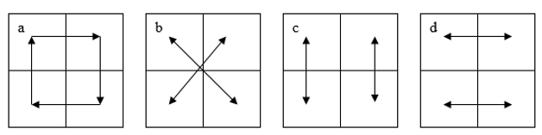
- Используя арифметику указателей, сортирует элементы любой сортировкой.
- Уменьшает, увеличивает, умножает или делит все элементы матрицы на введенное пользователем число.
Основные теоретические положения.
Указатели и ссылки являются одними из самых важных и достаточно сложных для понимания и использования средств языка программирования. Они ориентированы на прямую работу с памятью компьютера. С помощью этих средств реализуется работа с динамической памятью и динамическими объектами, возвращение из функций измененных данных и многое другое.
Все данные (переменные, константы и др.) хранятся в памяти. Память представляет собой непрерывную последовательность ячеек (байтов), каждая из которых имеет свой номер – адрес:
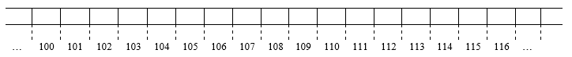
Рисунок 1 Визуальное представление памяти
При определении, например, некоторой переменной, она располагается в памяти по определенному адресу и занимает столько ячеек, сколько требует тип этой переменной.
Указатели поддерживают ряд операций: присваивание, получение адреса указателя, получение значения по указателю, некоторые арифметические операции и операции сравнения.

Обработка результатов эксперимента.
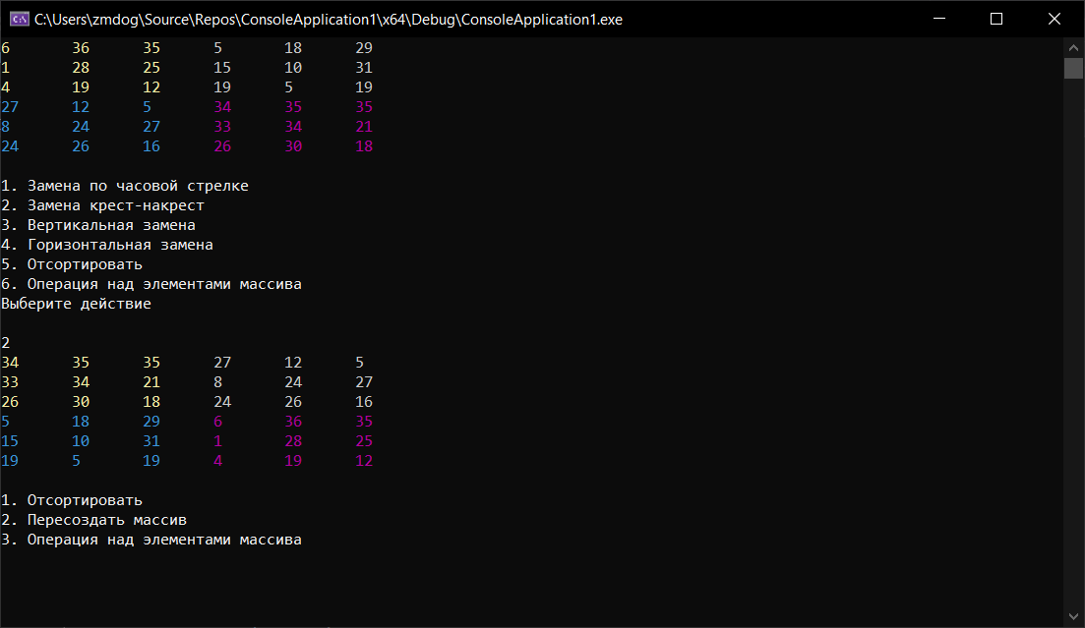
Рисунок 2.1 - Демонстрация работы программы
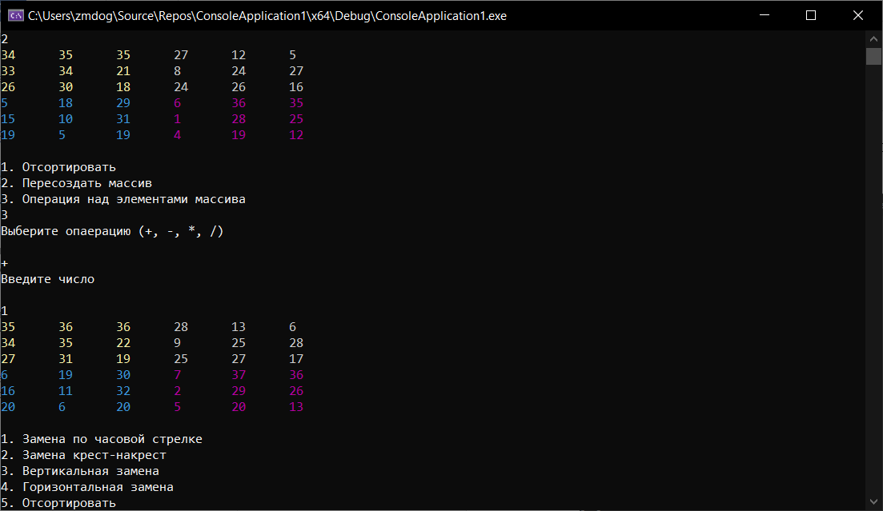
Рисунок 3.2 - Демонстрация работы программы
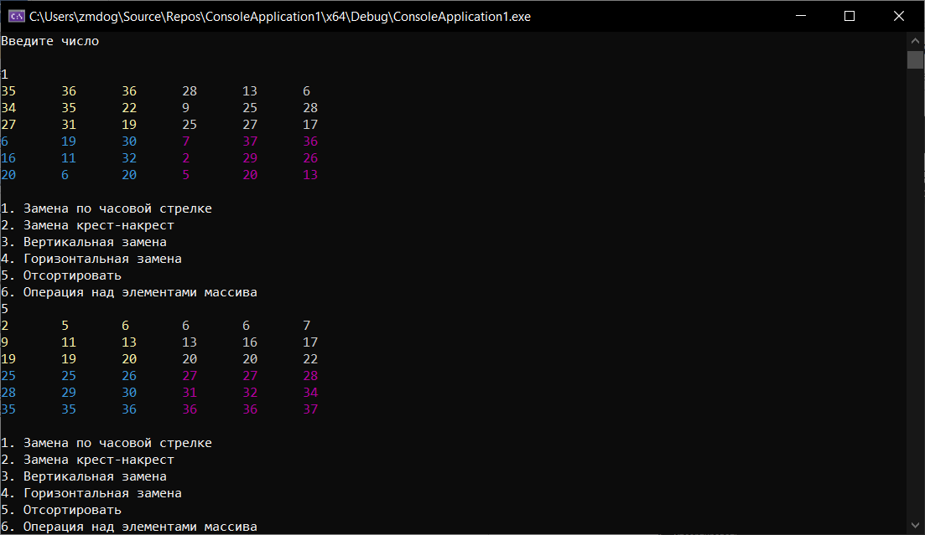
Рисунок 4.3 - Демонстрация работы программы

Вывод.

В данной работе были выполнены манипуляции с многомерным массивом, посредством взаимодействия с указателями, которые приводили к разным результатам

